Практическое занятие №5. Раздаточные материалы
Тема: Диаграмма контейнеров C4 (C4 Container Diagram)
Проект: Сервис динамического ценообразования для малых средств размещения (RevGlamp)
Группа: ЭФБО-17-25 | Команда: RevGlamp | Дата: 17.10.2026 | Руководитель: Белишко Кирилл Андреевич
Памятка: правила составления диаграммы контейнеров C4
Правило | Проверка
Контейнер — приложение или хранилище данных, необходимое для работы системы | Не нарисованы устройства, серверы, модули внутри приложений, таблицы? Да
Все контейнеры — внутри границы системы; люди и внешние системы — снаружи | Рамка подписана: RevGlamp [Программная система]? Да
В каждом контейнере три строки: название, тип с технологией, описание | По названию понятно, чей это интерфейс или что лежит в хранилище? Да
Приложение рисуется один раз, сколько бы его экземпляров ни работало | Балансировщики нагрузки и реплики исключены из контейнеров? Да
Приложения пользователей работают с данными только через серверное приложение | Прямые стрелки от SPA к базе данных отсутствуют? Да, исключены
Связь — стрелка в одну сторону от инициатора; подпись — действие источника | Отсутствуют абстрактные подписи «использует», «данные»? Да
У связей между программными элементами указана технология с пометкой «предварительно» | Указаны протоколы [JSON/HTTPS], [SQL], [RFC 5545 iCal]? Да
Каждый Use Case проходится по стрелкам через цепочку контейнеров | Можно провести сквозной путь от пользователя до базы данных? Да
У диаграммы есть официальное название и подробная легенда | Соблюдены стандарты графической нотации Simon Brown C4? Да

Бланк 1. Окружение с контекстной диаграммы (ПЗ №4)
Перенесены люди, внешние системы и описания строго из контекстной диаграммы ПЗ №4.
Элемент | Тип: человек / внешняя система | Описание (как на контекстной диаграмме)
Управляющий объектом | Человек | Операционный менеджер глэмпинга (10–35 номеров). За 15 минут в неделю проверяет загрузку, настраивает параметры домиков и утверждает оптимальные тарифы.
Собственник базы отдыха | Человек | Владелец бизнеса / инвестор. Контролирует соблюдение минимального порога рентабельности и защитного тарифа себестоимости уборки и обслуживания (Floor Price).
Погодный сервис (Open-Meteo) | Внешняя программная система | Бесплатный погодный API без ключей авторизации. Предоставляет посуточный прогноз температуры и осадков на горизонте 14 дней.
Производственный календарь РФ | Внешняя программная система | Официальный календарь рабочих, выходных, праздничных и перенесенных нерабочих дней РФ для оценки сезонных всплесков спроса.
Система отеля (PMS / Шахматка) | Внешняя программная система | Внешняя система управления номерным фондом (Bnovo / TravelLine / RealtyCalendar). Считывает утвержденные тарифы по постоянной ссылке iCal URL.

Бланк 2. Контейнеры системы RevGlamp
Ответы на вопросы поиска контейнеров:
Вопрос | Ответ проектной команды RevGlamp
1. Через что работает с системой каждый человек? | Управляющий и собственник работают через легковесный интерактивный веб-интерфейс в браузере (клиентское веб-приложение SPA на React 18 / Vite).
2. Что принимает запросы, проверяет права и выполняет правила продукта? | Серверное приложение (Backend API) на Python 3.11 / FastAPI. Оно выполняет эвристический расчет цен по формуле спроса и гарантирует инвариант Price >= Floor Price.
3. Где хранятся данные, которые должны сохраниться после закрытия приложения? | В реляционной базе данных (SQLite 3 для локального MVP / PostgreSQL для развертывания). Хранятся категории, базовые ставки, история броней и утвержденные тарифы.
4. Есть ли работа, которую система делает без действия человека? Кто её выполняет? | Серверное приложение по входящему HTTP GET запросу от внешней PMS отеля на лету генерирует актуальный поток iCal (RFC 5545) с утвержденными тарифами.

Спецификация контейнеров RevGlamp:
Контейнер (название) | Вид контейнера | Технология, предварительно | Описание: что делает или что хранит | Кто обращается | Откуда взялся (связь, UC, НФТ)
Веб-календарь тарифов | Клиентское веб-приложение (SPA) | React 18, Vite, Tailwind CSS, предварительно | Работает в браузере. Отображает сетку тарифов на 60 дней, цветовую карту спроса, модальную карточку обоснования цены и форму порогов Floor Price | Управляющий объектом, Собственник базы | Связи 1, 2 C4; UC2, UC5; НФТ4 (3 клика)
Серверное приложение | Серверное веб-приложение | Python 3.11+, FastAPI, предварительно | Предоставляет REST API, рассчитывает тарифы по эвристической модели, валидирует ограничение себестоимости, парсит брони и генерирует экспортный iCal-поток | Веб-календарь тарифов, Шахматка PMS отеля | Связи 1–5 C4; UC1, UC3, UC4, UC6; НФТ1, НФТ2
База данных тарифов | База данных (хранилище) | SQLite 3 / PostgreSQL, предварительно | Реляционная СУБД. Хранит параметры объектов, категории жилья, базовые ставки, несгораемый Floor Price, историю броней и утвержденные тарифы | Серверное приложение (только бэкенд) | Связи 1, 2, 5 C4; UC1, UC2, UC5, UC6; НФТ2

Бланк 3. Реестр связей контейнеров
№ | От | К | Подпись: что делает источник | Технология, предварительно | Use Case | Из связи C4
1 | Управляющий объектом | Веб-календарь тарифов | Настраивает параметры объекта, просматривает рекомендации и утверждает тарифы | — (Браузер / Web UI) | UC1, UC5 | Связь №1 C4
2 | Собственник базы отдыха | Веб-календарь тарифов | Контролирует порог рентабельности и задает несгораемый лимит Floor Price | — (Браузер / Web UI) | UC2 | Связь №2 C4
3 | Веб-календарь тарифов | Серверное приложение | Запрашивает расчет рекомендаций на 60 дней, передает утвержденные тарифы | JSON/HTTPS, предварительно | UC1, UC2, UC4, UC5 | Новая (внутрисистемная)
4 | Серверное приложение | База данных тарифов | Читает параметры категорий и историю броней, сохраняет утвержденные цены | SQL, предварительно | UC1, UC2, UC4, UC5, UC6 | Новая (внутрисистемная)
5 | Серверное приложение | Погодный сервис (Open-Meteo) | Запрашивает посуточный прогноз осадков и максимальной температуры на 14 дней | JSON/HTTPS REST, предварительно | UC3 | Связь №3 C4
6 | Серверное приложение | Производственный календарь | Запрашивает статус праздничных, предпраздничных и нерабочих дней на текущий год | JSON/HTTPS, предварительно | UC3 | Связь №4 C4
7 | Система отеля (PMS) | Серверное приложение | Периодически считывает утвержденную сетку тарифов по ссылке iCal URL | RFC 5545 iCal / HTTP GET, предварительно | UC6 | Связь №5 C4

Бланк 4. Требования к качеству (НФТ) и контейнеры
Требование (ПЗ №3) | Какие контейнеры затрагивает | Меняет ли диаграмму контейнеров | Что относится к развёртыванию
НФТ1. При 50 пользователях расчет сетки на 60 дней выполняется за p95 <= 1.0 с, доля ошибок <= 0.1% | Серверное приложение, База данных | Нет. Расчет выполняется в памяти бэкенда за 25–40 мс без тяжелых очередей (YAGNI) | Размещение на VPS с 2 vCPU, 4 GB RAM, пул соединений SQLite/PostgreSQL
НФТ2. 100% утвержденных тарифов удовлетворяют условию Price >= Floor_Price (0 инцидентов демпинга) | Серверное приложение, База данных, Веб-календарь | Нет. Проверка выполняется двойным контуром: на клиенте (UI) и на сервере перед записью в БД | Транзакционная изоляция SQLite/PostgreSQL, ограничение CHECK(price >= floor_price)
НФТ3. Доступность эндпоинта iCal-экспорта не менее 99.5% времени в течение месяца | Серверное приложение | Нет. Серверное приложение отдает iCal как статический/кэшированный поток без сложных вычислений | Uptime-мониторинг, перезапуск через systemd / Docker healthcheck, таймаут 2 с
НФТ4. Цикл еженедельной проверки и утверждения тарифов на месяц занимает <= 3 мин и <= 3 кликов | Веб-календарь тарифов | Нет. Решается UX/UI интерфейса (кнопки «Утвердить на 60 дней», цветовая карта загрузки) | Сборка SPA через Vite, сжатие статических ассетов Gzip/Brotli

Бланк 5. Диаграмма контейнеров C4 (Уровень 2)
Название диаграммы: RevGlamp — Диаграмма контейнеров системы (C4 Container Diagram)
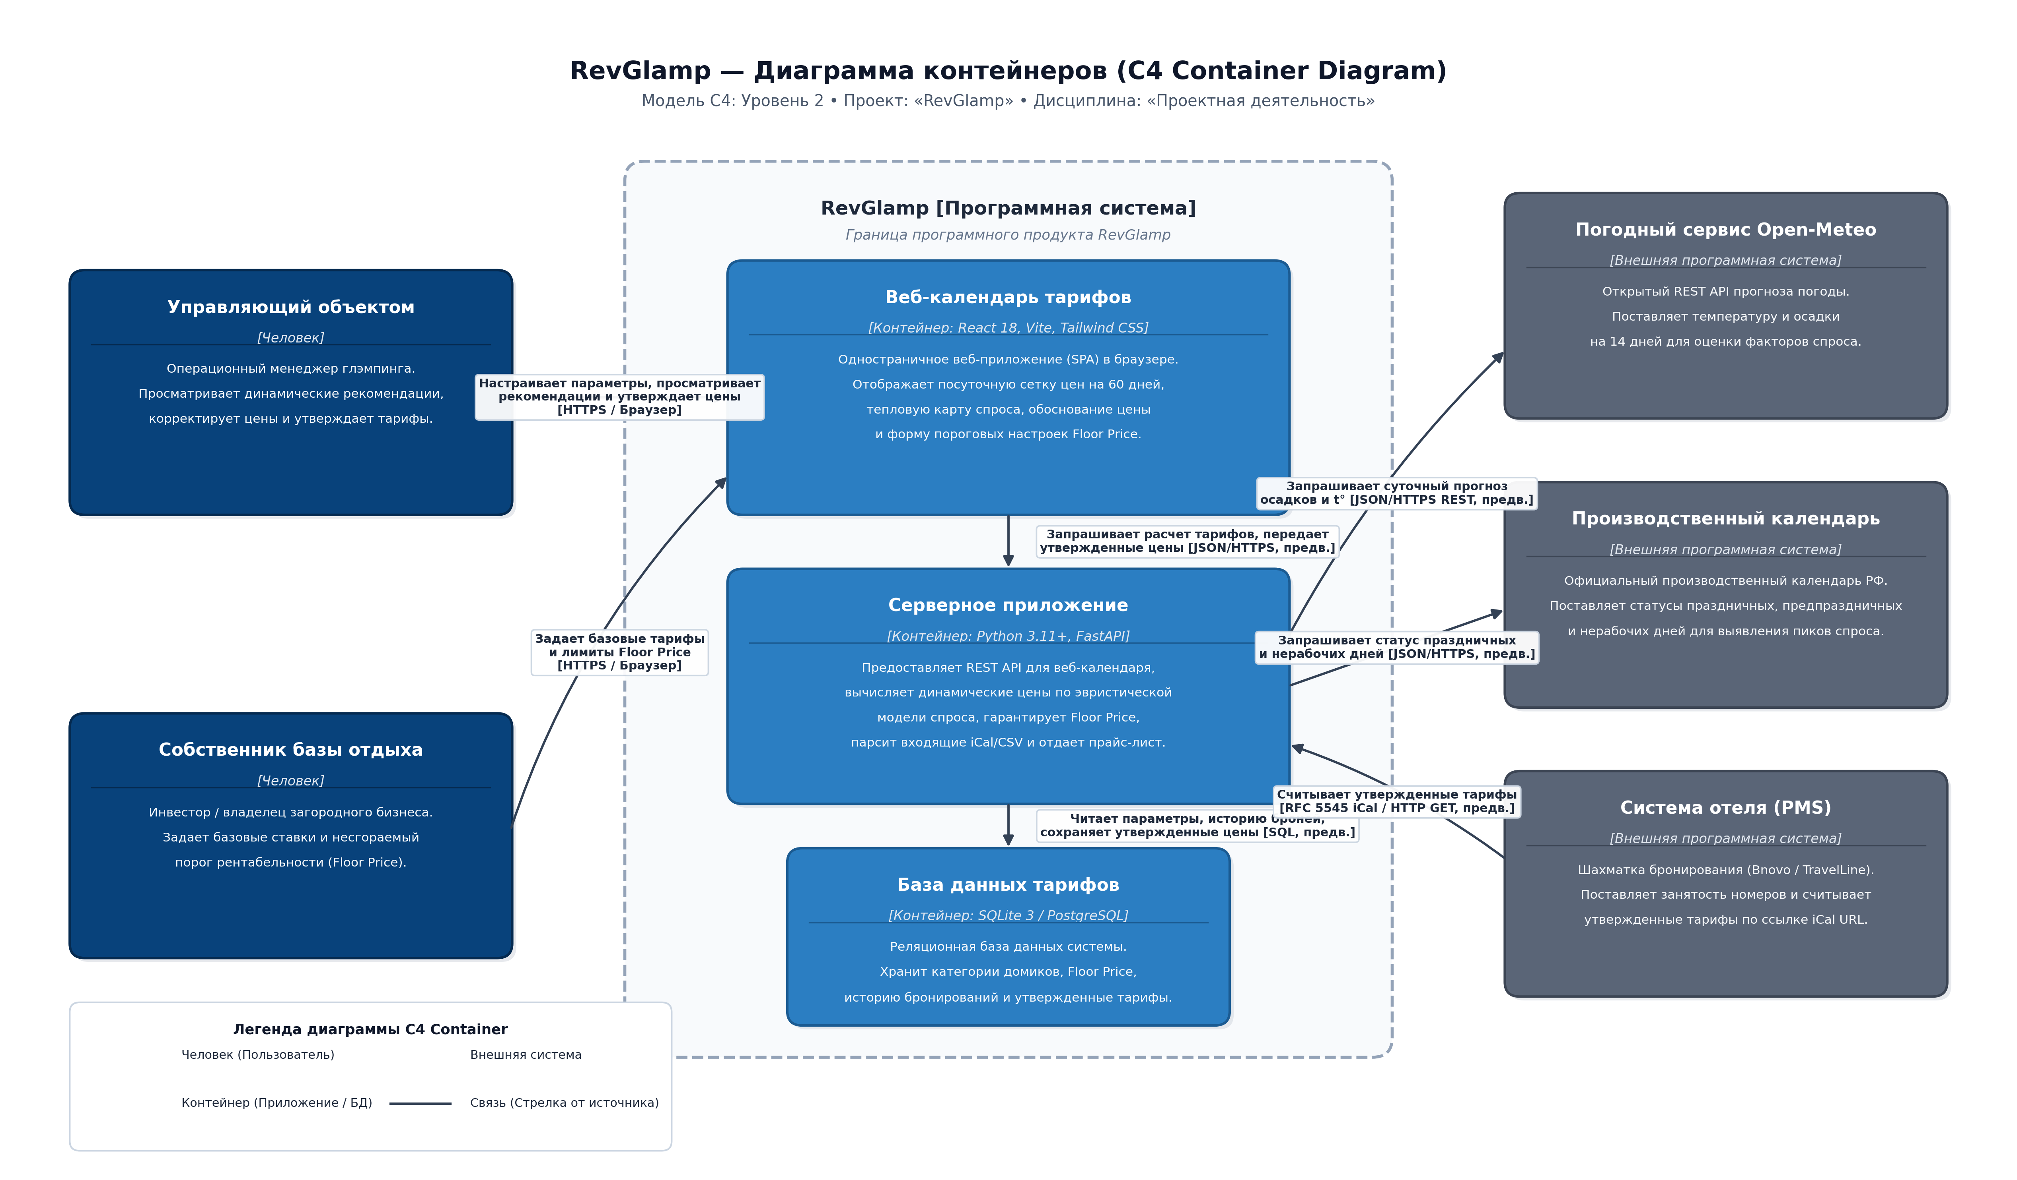
Рисунок 1 — Диаграмма контейнеров C4 сервиса динамического ценообразования RevGlamp
Бланк 5 (продолжение). Что не показано на диаграмме
Что не показано | Почему не показано на диаграмме контейнеров
Физические серверы, хостинг и виртуальные машины | Узлы развертывания — вопрос физической инфраструктуры, отображаются на диаграмме развертывания.
Балансировщики нагрузки (Nginx/Traefik) и число копий API | Решения масштабирования: приложение на C4 рисуется один раз независимо от числа реплик.
Внутренние модули и классы (importers, pricing_engine, weather) | Компоненты внутренней структуры бэкенда — детализируются на 3-м уровне C4 (ПЗ №6).
Таблицы базы данных и внешние ключи (properties, unit_types, bookings) | Структура хранения данных — отображается на логической модели данных (ПЗ №7).
Очереди сообщений (Celery, RabbitMQ, Kafka) | Осознанно исключены по принципу YAGNI: для 10–35 домиков все расчеты выполняются синхронно за < 50 мс.

Бланк 6. Сверка диаграммы контейнеров
Проверка | До проверки | Что исправлено | Итог
1. Люди и внешние системы совпадают с контекстной диаграммой | Да | Все 2 роли и 3 внешние системы перенесены без искажений | Да
2. Каждая связь контекстной диаграммы отражена хотя бы одной связью | Да | Связи 1–5 контекста декомпозированы на связи контейнеров 1–7 | Да
3. Каждый Use Case проходится по стрелкам от человека через контейнеры | Да | UC1, UC2, UC5, UC6 имеют непрерывные цепочки взаимодействия | Да
4. У каждого контейнера есть связь; SPA не обращается к БД напрямую | Да | Веб-календарь работает строго через REST API бэкенда, прямой SQL исключен | Да
5. Нет устройств, серверов, экземпляров; контейнеры внутри границы | Да | Все 3 контейнера внутри рамки RevGlamp, внешние сущности снаружи | Да
6. У контейнеров — тип с технологией «предварительно» и описание | Да | Указаны React 18, FastAPI, SQLite 3 с пометкой «предварительно» | Да
7. У диаграммы — название, граница с подписью, официальная легенда | Да | Присутствует рамка границы, заголовок и стандартизированная легенда C4 | Да

Бланк 7. Проверка прохождением ключевых Use Case
Use Case (вписывают авторы) | Ответ читателей (по диаграмме) | Совпадает? | Что авторы исправили
UC5: Утвердить тарифную сетку в веб-календаре | Управляющий открывает Веб-календарь (связь 1), календарь запрашивает бэкенд (связь 3), бэкенд читает БД (связь 4), опрашивает Open-Meteo (связь 5) и календарь РФ (связь 6), валидирует Floor Price и отдает сетку цен. Управляющий жмет «Утвердить», бэкенд сохраняет тарифы в БД со статусом «Утверждено» (связь 4). | Да | Сценарий полностью подтвержден. Разрывов в цепочке вызовов не выявлено.
UC6: Экспорт тарифов по ссылке iCal / CSV | Внешняя PMS отеля обращается по настроенной ссылке iCal URL (связь 7) к Серверному приложению. Серверное приложение считывает утвержденные тарифы из БД (связь 4) и возвращает поток RFC 5545 с HTTP 200 OK. Прямого доступа PMS к базе данных нет. | Да | Замечаний нет. Автономность экспортного эндпоинта подтверждена.

